Môn: Đạo Đức – Lớp 2

BÀI 8: CHIA SẺ YÊU THƯƠNG

Tuần: 13. Ngày soạn:
Tiết :1. Ngày dạy:
I.YÊU CẦU CẦN ĐẠT:
1. Phẩm chất:
Nhân ái: Thực hiện được những việc làm để chia sẻ yêu thương với những HS có hoàn cảnh khó khăn
Chăm chỉ: Biết quan tâm, giúp đỡ những bạn HS có hoàn cảnh khó khăn.
Trung thực: Thật thà trong đánh giá bản thân và đánh giá bạn.
Trách nhiệm: Sẵn sàng tham gia các hoạt động phù hợp đề giúp đỡ các bạn gặp khó khăn, có hoàn cảnh không may mắn; các bạn ở vùng sâu, vùng xa, vùng bị thiệt hại vì thiên tai.
2. Năng lực:
a. Năng lực chung:
- Năng lực tự chủ và tự học: Tích cực tham gia các hoạt động học tập, biết xử lý tình huống và liên hệ bản thân.
- Năng lực giao tiếp và hợp tác: Có thói quen trao đổi, thảo luận, giúp đỡ nhau trong học tập. Biết kết hợp với bạn để cùng nhau hoàn thành nhiệm vụ theo sự hướng dẫn của giáo viên
- Năng lực giải quyết vấn đề và sáng tạo: Biết lập kế hoạch và thực hiện được những việc làm thể hiện sự quan tâm, giúp đỡ những bạn HS có hoàn cảnh khó khăn, biết liên hệ thực tế.
b. Năng lực đặc thù:
- Nêu được một số biểu hiện của chia sẻ yêu thương
- Sẵn sàng tham gia các hoạt động phù hợp đề giúp đỡ các bạn gặp khó khăn, có hoàn cảnh không may mắn; các bạn ở vùng sâu, vùng xa, vùng bị thiệt hại vì thiên tai.
- Năng lực điều chỉnh hành vi: Điều chỉnh hành vi, thông qua việc lập kế hoạch và thực hiện được những việc làm thể hiện sự quan tâm, giúp đỡ những bạn HS có hoàn cảnh khó khăn
II. ĐỒ DÙNG DẠY HỌC:
1. Giáo viên: SGK đạo đức 2, bộ tranh, video clip về đức tính chăm chỉ.
2. Học sinh: SGK đạo đức 2, VBT đạo đức 2 (nếu có).
III. CÁC HOẠT ĐỘNG DẠY - HỌC CHỦ YẾU:

TL | HOẠT ĐỘNG DẠY | HOẠT ĐỘNG HỌC
5’ | 1. Khởi động  Mục tiêu: Tạo cảm xúc vui tươi, kết nối với chủ đề bài học.  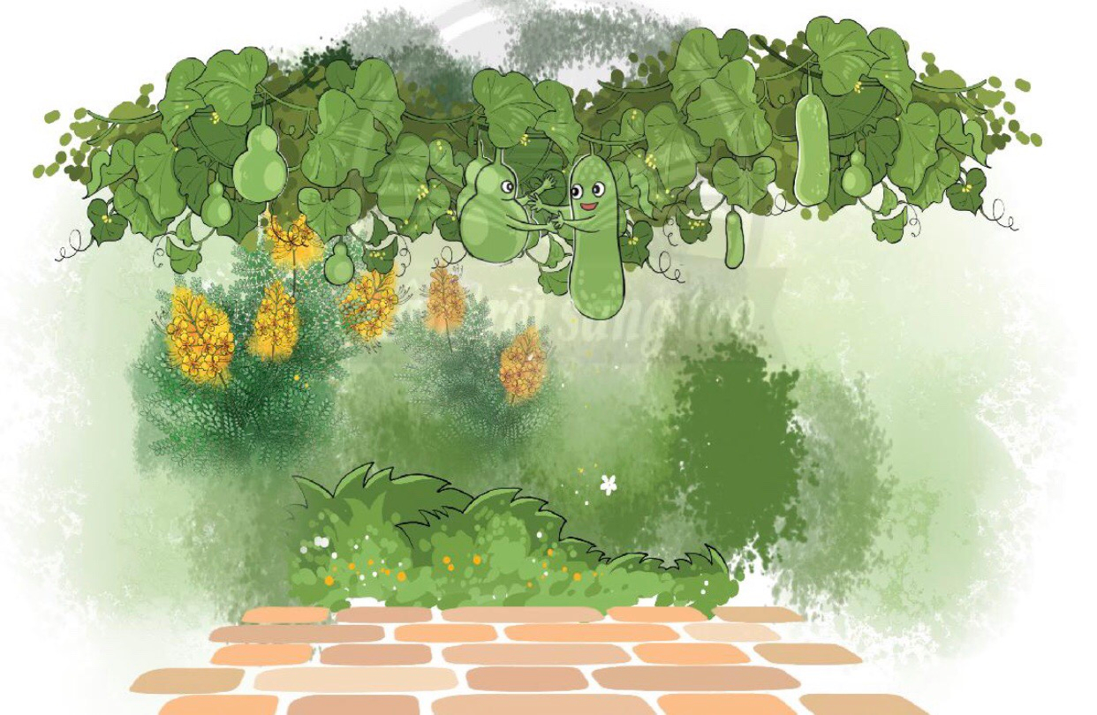  Cách tiến hành:  - GV tổ chức cho HS nghe và hát cùng bài Bầu và bí.  - GV nêu câu hỏi để HS trả lời:  + Bài hát nhắc đến câu ca dao nào?  + Bài hát khuyên chúng ta điều gì?  - GV gọi HS trả lời.  - GV nhận xét ý kiến của HS và dẫn dắt vào bài học.  - GV nhận xét các câu trả lời của HS, dẫn dắt vào bài mới: Sự quan tâm, chăm sóc lẫn nhau giữa mọi người trong gia đình, bạn bè sẽ giúp lan tỏa tình yêu thương. Bài học hôm nay chúng ta cùng tìm hiểu. | - HS nghe và hát theo.  - Một số nhóm kể lại tình huống  - Bài há nhắc đến câu ca dao “  Bầu ơi thương lấy bí cùng  Tuy rằng khác giống mà chung một giàn  - Bài hát khuyên chúng ta là phải biết đồng cảm, yêu thương, chia sẻ, nhường nhịn giúp đỡ lẫn nhau  - HS trao đổi nhóm, nêu ý kiến cá nhân.  - HS lắng nghe GV giới thiệu bài mới.
15’ | 2. Khám phá:  Hoạt động 1: Nêu những khó khăn của các bạn trong tranh.  Mục tiêu: HS nhận ra và nêu được khó khăn của các bạn trong tranh.  Cách tiến hành:  - GV tổ chức cho HS làm việc theo nhóm 4, quan sát tranh trong SGK Đạo đức 2, trang 36 và thảo luận nhóm để thực hiện yêu cấu: Nêu những khó khăn của các bạn trong tranh.  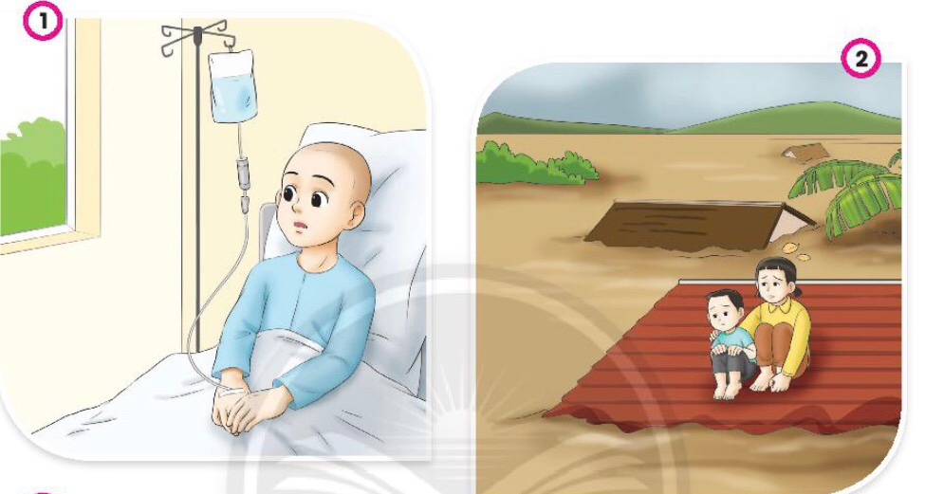  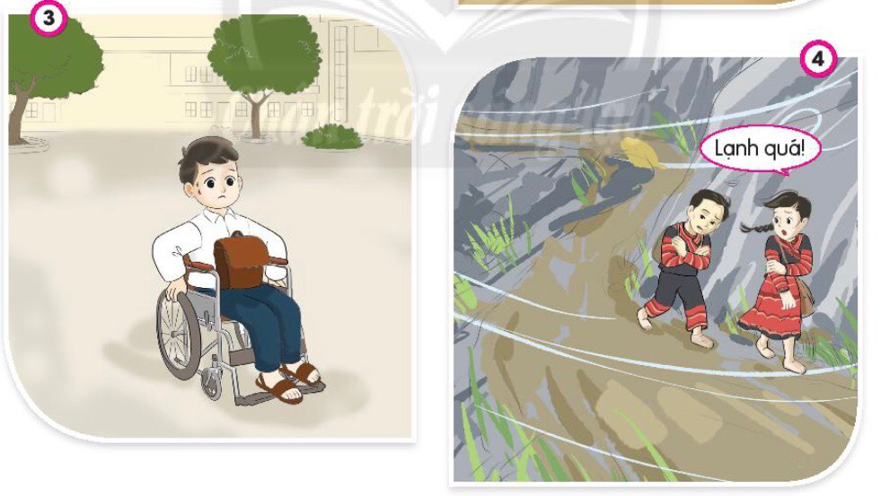  - GV mời HS báo cáo kết quả thảo luận, mỗi nhóm báo cáo một tranh. Sau mỗi lần có nhóm báo cáo, các nhóm khác bổ sung ý kiến.  - GV nhận xét, chuẩn kiến thức  + Tranh 1: Một bạn nữ đang nằm trong bệnh viện, đầu không còn tóc, có lẽ vì mắc bệnh hiểm nghèo.  + Tranh 2: Hai chị em bạn nhỏ ở vùng lũ lụt, nhà cửa bị ngập nên phải ngổi trên nóc nhà.  + Tranh 3: Một bạn nhỏ bị khuyết tật nên phải ngồi xe lăn.  + Tranh 4: Hai bạn nhỏ ở miền núi đang trên đường đến trường, trời rất lạnh nên các bạn phải co ro vì không có áo ấm mặc.  Hoạt động 2: Nêu cảm nhận của em về hoàn cảnh của các bạn trong tranh.  Mục tiêu: HS chia sẻ cảm nhận của mình về hoàn cảnh của các bạn khó khăn cùng độ tuổi.  Cách tiến hành:  - GV yêu cầu HS chia sẻ cảm nhận.  - GV nhận xét, bổ sung: Hoàn cảnh của các bạn rất đáng thương. Tuy các bạn gặp khó khăn nhưng bạn vẫn nghị lực để cố gắng học tập, vượt qua những khó khăn.  Hoạt động 3: Trả lời câu hỏi Em có thể làm gì để chia sẻ với các bạn gặp khó khăn?  Mục tiêu: HS bước đầu biết đổng cảm và chia sẻ yêu thương với các bạn có hoàn cảnh khó khăn.  Cách tiến hành:  - GV nêu câu hỏi: Em có thể làm gì để chia sẻ với các bạn gặp khó khăn?  - GV nhận xét và tổng kết cả 3 hoạt động trong phần khám phá.  - GV kết luận: Xung quanh chúng ta có rất nhiều bạn nhỏ đang gặp khó khăn. Có những bạn sống trong cành nghèo khó, có những bạn không may bị mắc bệnh hiểm nghèo, bị khuyết tật, có những bạn sống ở vùng thường xuyên bị thiên tai. Là những người may mắn hơn, chúng ta cấn biết chia sẻ yêu thương và giúp đỡ các bạn đề các bạn ấy có thể vượt qua được khó khăn. | - HS QS tranh thảo luận nhóm 4, HS suy nghĩ câu trả lời:  Tranh 1: Một bạn nữ đang nằm trong bệnh viện, đầu không còn tóc, có lẽ vì mắc bệnh hiểm nghèo khó cứu chữa.  + Tranh 2: Hai chị em bạn nhỏ ở vùng lũ lụt, nhà cửa bị ngập nên phải ngổi trên nóc nhà.  + Tranh 3: Một bạn nhỏ bị khuyết tật nên phải ngói xe lăn.  + Tranh 4: Hai bạn nhỏ ở miền núi đang trên đường đến trường, trời rất lạnh nên các bạn phải co ro vì không có áo ấm mặc.  - Đại diện nhóm báo cáo, các nhóm khác nhận xét.  - HS lắng nghe GV trình bày.  - Hoàn cảnh của các bạn rất đáng thương.  - HS tiếp thu câu hỏi, tìm câu trả lời:  + Em sẽ viết thư thăm hỏi các bạn vùng lũ và các bạn gặp bệnh hiểm nghèo kkems may mắn, quyên góp sách vở quần áo để giúp đỡ các bạn, nuôi heo đấ giúp đỡ các bạn có hoàn cảnh khó khăn. Em sẽ hỏi thăm, động viên không xa lánh, giúp đỡ các bạn.  - HS nghe GV tổng kết hoạt động.
10’  ’ | 3. Luyện tập  Hoạt động 1: Bày tỏ ý kiến Em đồng tình hay không đồng tình với việc làm nào của các bạn trong tranh? Vì sao?  Mục tiêu: HS đồng tình với việc giúp đỡ các bạn có hoàn cảnh khó khăn, không đồng tình với việc không giúp đỡ những bạn có hoàn cảnh khó khăn.  Cách tiến hành:  - GV yêu cầu HS thảo luận theo nhóm đôi, dựa vào tranh trong SGK Đạo đức 2, trang 37 để tìm hiểu việc các bạn trong tranh đang làm với những bạn gặp khó khăn, từ đó nêu ý kiến đồng tình hay không đồng tình với những việc làm đó và giải thích vì sao.  - GV theo dõi các nhóm thảo luận.  - GV gọi đại diện các nhóm báo cáo kết quả thảo luận; GV ghi nhanh ý kiến của từng nhóm lên bảng.  - GV nhận xét, bổ sung:  + Đồng tình với việc làm của các bạn trong tranh 1,2,3  + Không đồng tình với việc làm của bạn trong tranh 4 vì:  Tranh 1: Các bạn nhỏ nuôi heo đất để giúp bạn vượt khó. Đây là việc làm rất có ý nghĩa để giúp các bạn có hoàn cảnh khó khăn có tiền mua quần áo, sách vở, đồ dùng cần thiết,...  Tranh 2: Các bạn đang quyên góp áo ấm tặng bạn. Đây cũng là một việc làm rất tốt vì giúp nhiểu bạn nhỏ ở những vùng khó khăn về mùa đông có thêm quần áo ấm để mặc.  Tranh 3: Một bạn nhỏ đang viết thư thăm hỏi các bạn ở vùng lũ. Đây là việc làm góp phần động viên tinh thần các bạn nhỏ, giúp các bạn khắc phục hậu quả thiên tai để có thể tiếp tục đến trường học tập,...  Tranh 4: Một bạn nhỏ đang chế giễu bạn bị khiếm thị. Đây là hành vi xấu vì có thể làm cho bạn mình bị tổn thương.  - GV nhận xét, tổng kết hoạt động.  Hoạt động 2: Kể thêm một số việc có thể làm để giúp đỡ các bạn có hoàn cảnh không may mắn  Mục tiêu: Giúp HS biết thêm cách giúp đỡ các bạn có hoàn cảnh không may mắn.  Cách tiến hành:  - GV yêu cầu HS: Kể thêm một số việc có thể làm để giúp đỡ các bạn có hoàn cảnh không may mắn.  - GV YC HS bắt cặp đôi với bạn bên cạnh, tìm ra lời khuyên.  - Đại diện cặp đôi trình bày kết quả.  - HS liên hệ, kể lại việc làm của bản thân.  - GV biểu dương những HS tham gia những hoạt động chia sẻ với các bạn có hoàn cảnh không may mắn.  - GV YC nhóm trình bày trước lớp, các nhóm khác nhận xét.  - GV cho các nhóm báo cáo kết quả luyện tập.  - GV KL: Xung quanh chúng ta có rất nhiều bạn nhỏ đang gặp khó khăn. Có những bạn sống trong cảnh nghèo khó, có những bạn không may bị mắc bệnh hiểm nghèo, bị khuyết tật, có những bạn sống ở vùng thường xuyên bị thiên tai. Là những người may mắn hơn, chúng ta cấn biết chia sẻ yêu thương và giúp đỡ các bạn đề các bạn ấy có thể vượt qua được khó khăn.  Ngoài việc làm đó bản thân chúng ta đã làm được thêm những việc nào nữa. Để xem lớp chúng ta làm được nhũng làm nào trong thực tế. Cô mời các bạn chuyển qua HĐ tiếp theo | - HS lắng nghe câu hỏi, HS suy nghĩ câu trả lời:  +Em đồng tình với việc làm trong tranh của bạn số 1, 2, 3. Vì việc làm của các bạn đã biết chia sẻ, giúp đỡ những người có hoàn cảnh khó khăn hơn mình.  + Em không đồng tình với bạn số 4 vì khi thấy người khiếm thị bị ngã bạn đã không giúp đỡ mà còn đứng cười ha ha. Việc làm đó thể hiện sự không đồng cảm, không biết chia sẻ, giúp đỡ những người khó khăn hơn mình.  - HS trình bày trước lớp  - HS nghe GV chốt lại nội dung.  - HS bắt cặp đôi: Những tập vở cũ em không dùng nữa em đi làm từ thiện, mua tăm ủng hộ hội người mù, tham gia chương trình áo trắng tặng bạn, cây mùa xuân cho bạn bằng cách góp tiền, gạo  - HS bắt cặp đôi với bạn bên cạnh, tìm ra lời khuyên.  - Đại diện cặp đôi trình bày kết quả.  - HS liên hệ, kể lại việc làm của bản thân.  - HS lắng nghe câu hỏi gợi ý của GV.  - Một nhóm trình bày trước lớp, các nhóm khác nhận xét.  - Các nhóm báo cáo kết quả luyện tập.  - HS nghe nhận xét, tổng kết hoạt động của GV.
10’ | D. VẬN DỤNG  Hoạt động 1: Liên hệ bản thân  Mục tiêu: Giúp HS vận dụng kiến thức, kĩ năng sử dụng thời gian hợp lí.  Cách tiến hành:  - GV nêu nhiệm vụ, HS chuẩn bị nội dung chia sẻ trong khoảng 1 phút.  - GV đặt thêm câu hỏi:  + Em đã làm việc đó khi nào? Ở đâu? Với ai?  + Em nghĩ việc làm đó mang lại điều gì cho bạn có hoàn cảnh khó khăn?  + Sau khi thực hiện việc làm đó, em cảm thấy như thế nào?  - GV tổ chức cho HS chia sẻ ý kiến trước lớp.  GVKL: Đó chính là việc làm của sự chia sẻ yêu thương. Điều đó làm cho các bạn có hoàn cảnh khó khăn bớt đi sự khó khăn, sự lo âu. Để các bạn có nghị lực vượt qua mọi khó khăn. Điều đó cũng thể sự chia sẻ yêu thương, lan tỏa yêu thương  Hoạt động 2: Tham gia các hoạt động gây quỹ của trường, lớp để giúp bạn có hoàn cảnh khó khăn  Mục tiêu: HS sẵn sàng tham gia các hoạt động phù hợp với khả năng để giúp đỡ các bạn HS có hoàn cảnh khó khăn.  Cách tiến hành:  - GV phát động phong trào và động viên, khuyến khích HS tự nguyện, tự giác tham gia các hoạt động gây quỹ của trường, lớp như quyên góp sách vở, quần áo….  - GV cho HS quan sát một số hình ảnh từ thiện của trường đã thực hiện. | - HS hoạt động nhóm, chia sẻ cho nhau việc làm của bản thân.  - Các nhóm chọn một việc chia sẻ trước lớp.  - HS nghe và trả lời câu hỏi: Giúp các bạn vui hơn, bớt đi sự khó khăn, sự lo âu  - Em cảm thấy rất vui, hạnh phúc vì đã giúp được các bạn.  - HS nghe nhận xét, tổng kết hoạt động của GV.  - HS đọc thông tin  - HS quan sát một số hình ảnh từ thiện của trường đã thực hiện
5’ | 5.Hoạt động củng cố- Vận dụng  Mục tiêu: HS ôn lại những kiến thức, kĩ năng đã học, liên hệ và điều chỉnh được việc làm của bản thân để chia sẻ yêu thương với những bạn có hoàn cảnh khó khăn.  Cách tiến hành:  - GV nêu câu hỏi cho HS chia sẻ:  + Vì sao cần chia sẻ yêu thương với các bạn có hoàn cảnh khó khán?  + Nêu điều mà em dự định sẽ làm sau bài học này để chia sẻ yêu thương với các bạn có hoàn cảnh khó khăn hơn mình.  - GV gọi HS chia sẻ.  - GV tổ chức cho HS đọc phần Ghi nhớ trong SGK Đạo đức 2, trang 37:  Đôi bàn tay nhỏ bé  Biết đồng cảm, yêu thương  Biết sẻ chia, nhịn nhường  Cho người cân giúp đỡ.  - GV dặn dò HS: Luôn luôn quan tâm, chia sẻ với những khó khăn của người khác, đặc biệt là các bạn cùng lứa tuổi.  - GV nhắc nhở các bạn trong lớp cùng quan tâm, chia sẻ yêu thương với những bạn có hoàn cảnh khó khăn. | - HS suy nghĩ đưa ra câu trả lời.  + Ta cần biết chia sẻ yêu thương và giúp đỡ các bạn đề các bạn ấy có thể vượt qua được khó khăn.  ₊ HS chia sẻ.  - HS đọc phần Ghi nhớ trong SGK Đạo đức 2, trang 37  - HS nghe GV kết luận.  - HS nghe GV tổng kết.

IV. ĐIỀU CHỈNH, BỔ SUNG SAU BÀI DẠY:
…………………………………………………………………………………………………………………………………………………………………………………………………………………………………………………………………………………………………………………………………………………………………………

